MAGANG INDUSTRI
di
BADAN PENDAPATAN DAERAH KOTA BATAM

Disusun untuk memenuhi salah satu syarat kelulusan Mata Kuliah Magang Industri

Oleh:
Windy Fatika Putri 3112111061



PROGRAM STUDI AKUNTANSI POLITEKNIK NEGERI BATAM 2023

LEMBAR PENGESAHAN

Yang bertanda tangan di bawah ini menyatakan bahwa :
Windy Fatika Putri 3112111061

telah melaksanakan Magang Industri
di Badan Pendapatan Daerah Kota Batam
mulai tanggal 01 Januari 2024 sampai dengan 08 April 2024

Batam, 08 April 2024

Pembimbing Perusahaan,  Ahmad Ismail S,sos | Cap Perusahaan/instansi | Dosen Pembimbing,
Pembimbing Perusahaan,  Ahmad Ismail S,sos | Cap Perusahaan/instansi | Cap  Riyadi Aprayuda S.E.,M.Ak. Polibatam
Kasubbag Keuangan/ Analisis Keuangan Pusat dan Daerah ( AKPD)

KATA PENGANTAR

Alhamdullilah puji dan syukur kita panjatkan kepada Tuhan Yang Maha Esa atas rahmat dan Hidayat Nya yang melimpah sehingga kami bisa menyelesaikan kegiatan magang di Badan Pendapatan Daerah Kota Batam untuk memenuhi salah satu syarat menyelesaikan Program Diploma III Akuntansi Politeknik Negeri Batam.
Laporan ini mecakup berbagai aspek kegiatan/pekerjaan yang telah saya lakukan selama kurang lebih delapan bulan, termasuk kegiatan/pekerjaan yang telah saya jalani, pemahaman tentang struktur organisasi, dan pemikiran reflektif saya tentang pengalaman magang ini. Saya berharap laporan ini dapat memberi gambaran dan manfaat tentang kontribusi saya selama masa magang kepada para pembaca.
Dalam laporan magang ini, tentu tidak terlepas dari pengarahan dan bimbingan dari pihak perusahaan, maka penulis mengucapkan rasa hormat dan terima kasih kepada semua pihak yang membantu. Adapun pihak-pihak yang terkait di antaranya sebagai berikut:
- Bapak Uuf Brajawidagda, S.T., M.T., Ph.D. Selaku Direktur Politeknik Negeri Batam

- Ibu Arniati, S.E., M.Si., M.Ak., CA CPA Selaku ketua Jurusan Manajemen Bisnis Politeknik Negeri Batam
- Bapak Sugeng Riadi, S.E., M.Ak., CA Selaku Ketua Program Studi Akuntansi Politeknik Negeri Batam
- Bapak Muhammad Ikhlash, S.E., M.Ak., Ak., CA Selaku Dosen Wali Akuntansi B Malam

- Bapak Riyadi Aprayuda S.E., M.Ak Selaku Dosen Pembimbing Magang yang telah banyak memberikan arahan, saran, dan bimbingan kepada penulis
- Semua Dosen dan Staf Prodi Akuntansi yang penulis tidak dapat sebutkan secara satu persatu. Terimakasih atas bantuan dan bimbingan yang telah diberikan kepada penulis selama kuliah di Politeknik Negeri Batam.
- Bapak Raja Azmansyah S,Sos.MT Selaku Kepala Badan Pendapatan Daerah Kota Batam

- Bapak M.Aidil Sahalo, M.Eng Selaku Sekretaris Badan Pendapatan Derah Kota Batam

- Bapak Ahmad Ismail S,Sos Selaku Kasubbag Keuangan/Analisis Keuangan Pusat dan Daerah Pembimbing Penulis di Perusahaan
- Kepada Seluruh Anggota Bagian Keuangan Badan Pendapatan Daerah Kota Batam terutama Novita Handayani SE,MM , Mastri Handayani, Raja Nurhasannah,Iman Teguh Ariffianto Amd, dan semuanya yang telah menerima penulis dengan sangat baik, berbagi ilmu, pengalaman, kedisiplinan, serta telah berjasa membantu kegiatan penulis dalam melaksanakan program magang di Badan Pendapatan Daerah Kota Batam.
- Kepada Kedua Orang Tua Bapak Wahyudi dan Ibu Reni Puspita Wati terima kasih telah merawat, menyayangi, mendidik, dan membimbing serta selalu mendoakan penulis. Terimakasih juga telah memberikan dukungan, kerja keras, dan pengorbanan nya.
- Kepada Adik Winda Rostya Amanda terima kasih sudah memberikan semangat kepada penulis
- Kepada teman teman terdekat terima kasih sudah memberikan dukungan dan semangat kepada penulis
- Teman teman kuliah satu angkatan 2021 yang telah banyak membantu masa kuliah

- Semua pihak yang telah ikut membantu dalam melaksanakan program magang dan penyususan tugas akhir ini yang penulis tidak dapat sebutkan satu persatu.

Penulis menyadari bahwa tanpa dukungan dan kontribusi semua pihak yang disebutkan di atas, magang ini tidak berjalan dengan lancar. Semua bantuan dan kerjasama yang diberikan sangat berarti bagi pengembangan dan keterampilan penulis. Semoga laporan ini dapat bermanfaat bagi pembaca dan penulis serta perusahaan, menjadi bahan evaluasi untuk perbaikan di masa yang akan datang.

Demikian ucapan terima kasih yang penulis sampaikan, semoga Tuhan Yang Maha Esa berkenan membalas segala kebaikan semua pihak yang membantu, semoga kerjasama ini dapat terus berjalan dalam hubungan baik masa depan

Daftar Isi
- Gambaran Umum Perusahaan/Instansi 7
  - Sejarah Singkat Perusahaan/Instansi 7
  - Visi, Misi Perusahaan/Instansi 8
  - Struktur Organisasi Perusahaan/Instansi 9
  - Ruang Lingkup Usaha Perusahaan/Instansi 14
- Deskripsi Kegiatan Magang Industri 16
  - Deskripsi Kerja 16
    - Lokasi Unit Kerja 16
    - Rincian Tugas 16
    - Tanggung Jawab 17
    - Target yang Diharapkan 18
    - Kendala yang Dihadapi Dalam Menyelesaikan Tugas 18
  - Deskripsi Alat dan Produk 19
    - Perangkat Lunak/Perangkat Keras yang Digunakan 19
    - Data dan Dokumen yang Diolah/Dihasilkan 23
  - Hal-Hal Lain (jika diperlukan) 25
- Kesimpulan dan Saran Error! Bookmark not defined.
  - Kesimpulan Error! Bookmark not defined.
  - Saran Error! Bookmark not defined.
- Lampiran 32
  - Lampiran A Log Book 32
    - Minggu 1 Error! Bookmark not defined.
    - Minggu 2 Error! Bookmark not defined.
  - Lampiran B Deskripsi Produk yang Dihasilkan 34

Gambaran Umum Perusahaan/Instansi

Sejarah Singkat Perusahaan/Instansi

Badan Pendapatan Daerah Kota Batam terbentuk berdasarkan amanat Peraturan Pemerintah No.18 Tahun 2016 tentang Perangkat Daerah yang diperkuat dengan Peraturan Daerah Kota Batam No.10 Tahun 2016 tentang Pembentukan dan Susunan Perangkat Daerah.
Susunan Organisasi dan Tata Kerja Badan Daerah diatur dalam Peraturan Walikota No. 29 Tahun 2016, Badan Pendapatan Daerah Kota Batam mempunyai tugas melaksanakan kewenangan Otonomi Daerah dalam Pengelolaan Pendapatan Asli Daerah, adapun yang menjadi kewenangan dalam PAD yaitu Penerimaan Pajak Daerah, Retribusi Daerah, Laba BUMD dan Pendapatan Lain- lain yang sah. Kewenangan dan tugas Badan Pengelolaan Pajak dan Retribusi Daerah Kota Batam merupakan unsur pelaksanaan pada Visi dan Misi Pemerintah Kota Batam.

Visi, Misi Perusahaan/Instansi

- Visi Badan Pendapatan Daerah (BAPENDA) Kota Batam

” Terwujudnya Batam Sebagai Bandar Dunia Madani yang Bedaya Saing, Maju, Sejahtera, dan Bersahabat”.

Misi Badan Pendapatan Daerah (BAPENDA) Kota Batam

  - Menghadirkan tata kelola Pemerintahan yang bersih, transaparan, akuntabel, dan mengayomi
  - Mewujudkan SDM daerah yang bertaqwa, berdayasaing dan masyarakat yang sejahtera.
  - Mewujudkan tata ruang kota yang berwawasan lingkungan, infrastruktur kota yang modern, serta penataan pemukiman yang ramah, asri, dan nyaman sesuai nilai budaya bangsa.
  - Mewujudkan penguatan sektor jasa, perdagangan, pariwisata, dan pertanian/perikanan dalam menopang perekonomian daerah.
  - Mewujudkan penguatan ekonomi kerakyatan berbasis UMKM dan koperasi yang bersinergi dengan kebutuhan industri dan pasar domestik.

  - Mewujudkan percepatan pembangunan di daerah hinterland sebagai penopang dan penyangga perekonomian kota batam.

Struktur Organisasi Perusahaan/Instansi
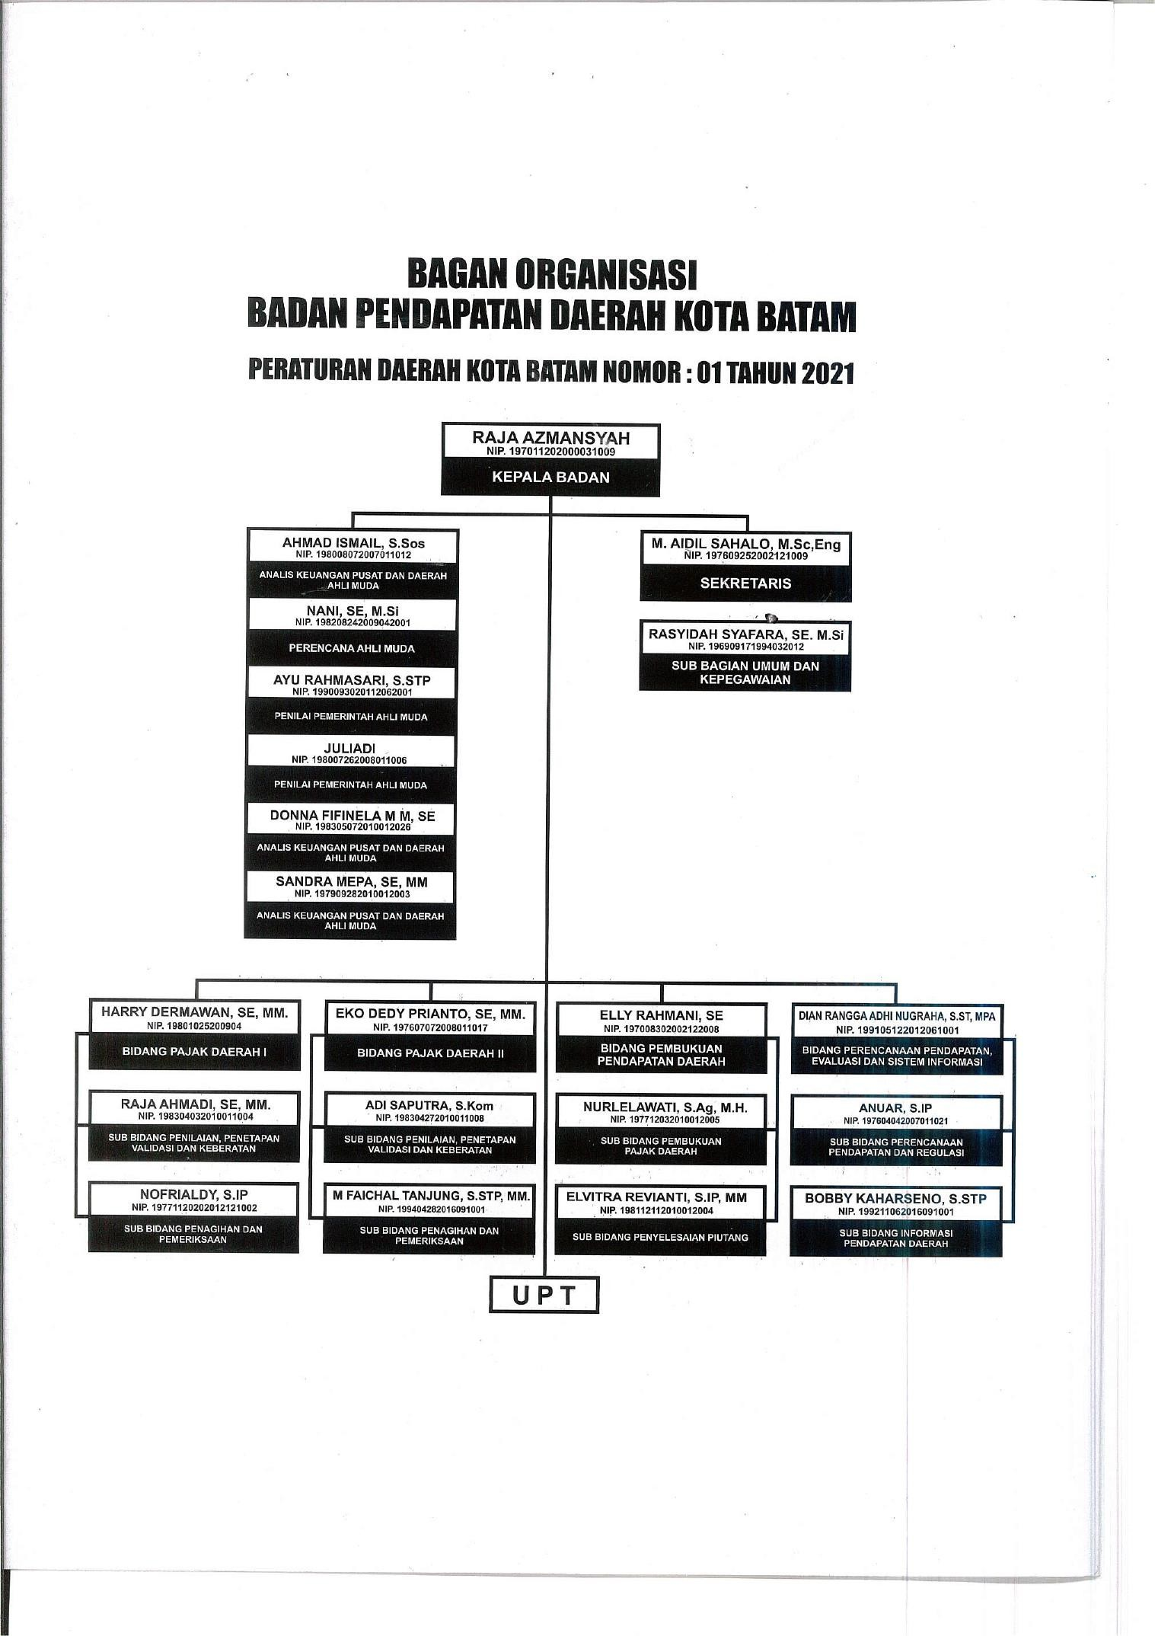

Kepala Badan

Dalam perusahaan/instansi Kepala Badan memiliki beberapa fungsi yaitu:

  - Penyusunan kebijakan teknis fungsi penunjang Bidang Perencanaan, Bidang Penelitian, dan Pengembangan

  - Pelaksanaan tugas dukungan teknis fungsi penunjang Bidang Perencanaan, Bidang Penelitian dan Pengembangan
  - Pemantauan, evaluasi, dan pelaporan pelaksanaan tugas dukungan teknis fungsi penunjang Bidang Perencanaan, Bidang Penelitian dan Pengembangan
  - Pembinaan teknis penyelenggaraan fungsi penunjang Bidang Perencanaan, Bidang Penelitian, dan Pengembangan

  - Pelaksanaan lain yang diberikan oleh Gubernur sesuai dengan tugas dan fungsinya.

Sekretaris

Dalam perusahaan/instansi Sekretaris memiliki beberapa fungsi yaitu:

  - Penyelenggaraan pengelolaan umum dan kepegawaian

  - Penyelenggaraan pengelolaan keuangan

  - Penyelenggaraan program, akuntabilitas dan informasi publik.

Sub Bagian Umum dan Kepegawaian

Dalam perusahaan/instansi Sub Bagian Umun dan Kepegawaian memiliki beberapa fungsi yaitu:

  - Menyusun rencana pelaksanaan kegiatan di bidang umum dan kepegawaian sebagai pedoman dalam melaksanakan tugas.

  - Menganalisis bahan kebijakan teknis sekretaris sebagai pedoman dalam melaksanakan tugas
  - Menyusun program dan rencana kerja operasional kegiatan administrasi umum dan administrasi kepegawaian.

Analisis Keuangan Pusat dan Daerah Ahli Muda

Dalam perusahaan/instansi Analisis Keuangan Pusat dan Daerah Ahli Muda memiliki fungsi
  - Identifikasi, inventarisasi, pemutakhiran, dan analisis data

  - Melakukan analisis dan penyajian informasi, menyusun makalah, dan melakukan pemantauan dan evaluasi serta melakukan kajian teknis

Perencana Ahli Muda

Dalam perusahaan/instansi Perencana Ahli Muda memiliki fungsi yaitu

  - Melakukan identifikasi masalah isu/strategis

  - Menyusun kebijakan rencana pembangunan

  - Mengadopsi dan legitimasi rencana pembangunan

  - Melakukan pelaksanaan rencana pembangunan

Penilai Pemerintah Ahli Muda

  - Mengidentifikasi data permohonan penilaian

  - Melakukan survei lapangan dalam rangka penilaian

  - Melakukan verifikasi data pembanding dalam rangka penilaian

  - Menganalisis perhitungan nilai

Bidang Pajak Daerah I

  - Penyusunan rencana dan program lingkup Pajak Daerah I

  - Penyusunan petunjuk teknis operasional lingkup Pajak Daerah I

  - Penyelenggaraan publik dan administrasi urusan pemerintahan daerah lingkup Pajak Daerah I dan
  - Pembinaan, monitoring, evaluasi dan pelaporan pelaksanaan Pajak Daerah I

Sub Bidang Penilaian, Penetapan, Validasi dan Keberatan

  - Menyusun bahan rencana program kerja dan kegiatan serta mengkaji bahan perumusan kebijakan umum dan teknis Sub Bidang Penilaian, Penetapan, Validasi dan Keberatan Pajak Daerah I yang berbasis kinerja sebagai pedoman pelaksanaan tugas.
  - Menyusun penetapan kinerja Sub Bidang Penilaian, Penetapan, Validasi dan Keberatan Pajak Daerah I

  - Menjelaskan dan membagi tugas kepada bawahan sesuai dengan rencana program yang telah di tetapkan
  - Menyusun dan menerbitkan klasifikasi dan Nilai Jual Objek Pajak Bumi dan Bangunan Perdesaan dan Perkotaan

Sub Bidang Penagihan dan Pemeriksaan

  - Melaksanakan penagihan yang meliputi penerbitan dan pendistribusian Surat Pemberitahuan, Surat Tagihan Pajak Daerah, Surat Teguran, SuratPeringatan dan surat sejenis sebagai tindakan pelaksanaan penagihan Pajak Daerah I
  - Melakukan penagihan dan penindakan yang meliputi pengusulan pengurangan, keringanan, keberatan, pembetulan, pembatalan, dan penghapusan sanksi administrative, fasilitasi pengajuan permohonan keberatan dari wajib pajak
  - Melaksanakan upaya-upaya penagihan aktif dan pasif Pajak Daerah yang telah melampaui batas waktu jatuh tempo

Bidang Pajak Daerah II

  - Penyusunan rencana dan program lingkup Pajak Daerah II

  - Penyusunan petunjuk teknis operasional lingkup Pajak Daerah II

  - Penyelenggaraan publik dan administrasi urusan pemerintahan daerah lingkup Pajak Daerah II dan

  - Pembinaan, monitoring, evaluasi dan pelaporan pelaksanaan Pajak Daerah II

Bidang Pembukuan Pendapatan Daerah

  - Penyusunan rencana dan program lingkup Pembukuan Pendapatan Daerah

  - Penyusunan petunjuk teknis operasional lingkup Pembukuan Pendapatan Daerah

  - Penyelenggaraan publik dan administrasi urusan pemerintahan daerah lingkup Pembukuan Pendapatan Daerah dan

  - Pembinaan, monitoring, evaluasi, dan pelaporan pelaksanaan Pembukuan Pendapatan Daerah

Sub Bidang Pembukuan Pajak Daerah

  - Melaksanakan pembukuan pajak daerah secara adminsitratif meliputi perhitungan jumlah pembayaran yang diterima atau seharusnya diterima atas Surat Setoran Pajak
  - Daerah, transaksi elektronik (e-billing), rekening koran, pencatatan, dan pembukuan setoran pajak

  - Melakukan penerimaan dan pencatatan tembusan semua Surat Ketetapan Pajak Daerah, Surat Ketetapan Kurang Bayar, Surat Ketetapan Kurang Bayar Tambahan, Surat Ketetapan Pajak Nihil, Surat Ketetapan Pajak Lebih Bayar

Sub Bidang Penyelesaian Piutang

  - Menyusun bahan rencana program kerja dan kegiatan serta mengkaji bahan perumusan kebijakan umum dan teknis Sub Bidang Penyelesaian Piutang Pajak Daerah yang berbasis kinerja sebagai pedoman pelaksanaan tugas

  - Melakukan pelaksanaan monitoring pembayaran piutang pajak daerah

  - Melakukan pelaksanaan verifikasi piutang dan penelitian lapangan Pajak Daerah

Bidang Perencanaan Pendapatan Evaluasi dan Sistem Informasi
  - Penyusunan rencana dan program ruang lingkup Perencanaan Pendapatan, Evaluasi dan Sistem Informasi
  - Penyusunan petunjuk teknis operasional lingkup Perencanaan Pendapatan, Evaluasi dan Sistem Informasi

  - Penyelenggaraan pelayanan publik dan administrasi urusan pemerintahan daerah lingkup Perencanaan Pendapatan, Evaluasi dan Sistem Informasi; dan

  - Pembinaan, monitoring, evaluasi dan pelaporan pelaksanaan Perencanaan Pendapatan, Evaluasi dan Sistem Informasi.

Sub Bidang Perencanaan Pendapatan dan Regulasi
  - Menyusun rancangan pedoman Perencanaan Pendapatan dan Regulasi Pajak Daerah

  - Mengoordinasikan pelaksanaan analisa data antara lain membuat prognosis dan asumsi perkembangan penerimaan Pendapatan Daerah tahun berjalan

  - Mengoordinasikan Pengelolaan data potensi dan target pendapatan daerah;

  - Melaksanakan penyuluhan/sosialisasi/workshop internalisasi perencanaan dan regulasi pajak;
  - Melaksanakan legalisasi terhadap karcis retribusi dan/atau nota penjualan

Sub Bidang Informasi Pendapatan Daerah

  - Melaksanakan pengumpulan seluruh data pajak dan data potensi pajak Daerah

  - Melaksanakan penyusunan dan penyediaan kebutuhan aplikasi yang diperlukan dalam mendukung kinerja
  - Menyusun konsep dan/atau mengoreksi susunan dan tulisan naskah dinas pada lingkup kewenangannya berdasarkan ketentuan tata naskah untuk ditandatangani pimpinan

  - Ruang Lingkup Badan Pendapatan Daerah Kota Batam

Badan Pendapatan Daerah Kota Batam merupakan salah satu intansi perangkat daerah provinsi yang melaksanakan urusan pemerintahan daerah di bidang pendapatan daerah berdasarkan atas asas otonomi dan tugas pembantuan. Badan Pendapatan Daerah berkedudukan di bawah dan bertanggung jawab kepada gubernur melalui sekretaris daerah. Badan Pendapatan Daerah memberikan pelayanan masyarakat berupa adminstrasi pembayaran Pajak Bumi Bangunan (PBB), Pajak Hotel, Pajak Reklame, Pajak Restoran atau Catering, Pajak Penerangan Jalan, dan lain lain.
Badan Pendapatan Daerah Kota Batam didirikan dan dipimpin oleh Bapak Raja Azmansyah, saat ini telah menjadi instansi pemerintah dalam bidang pengelolaan pajak dan retribusi daerah di Kota Batam dengan Pendapatan Asli Daerah (PAD) mencapai 1,4 Trilliun dan jumlah retribusi yang diperkirakan mencapai sekitar 200 milliar. Meskipun belum mencapai target capaian sektor pajak jauh lebih baik daripada tahun sebelumnya.

- Deskripsi Kegiatan Magang Industri

  - Deskripsi Kerja

    - Lokasi Unit Kerja

Selama masa magang penulis di tempatkan di Badan Pendapatan Daerah Kota Batam yang terletak di Jl. Raja Isa No.17, Belian, Kec. Batam Kota, Kota Batam, Kepulauan Riau.

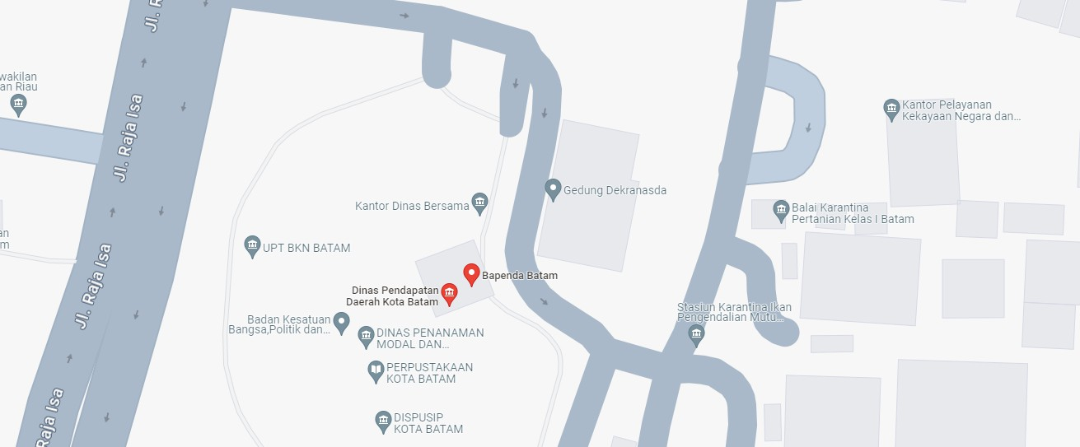

    - Rincian Tugas

Dalam pelaksanaan magang di Badan Pendapatan Daerah Kota Batam yang berlokasi Jl. Raja Isa, Kec. Batam Kota, divisi keuangan Badan Pendapatan Daerah Kota Batam memiliki beberapa fungsi dan tugas:
      - Menerima, menganalisa, dan mengevaluasi penetapan prosedur akuntasni dalam laporan keuangan SKPD- SKPD
      - Menyelenggarakan prosedur akuntansi dalam penyusunan laporan keuangan

      - Menyusun laporan keuangan konsolidasi dari gabungan seluruh SKPD- SKPD berupa laporan prognosis semesteran pertama dan laporan keuangan akhir tahun

      - Membuat laporan arus kas per periode akuntansi

      - Melakukan rekapitulasi rekonsiliasi antara SP2D yang diterbitkan di BUD dengan rekening koran dari Bank daerah

      - Memberikan laporan tentang pelaksanaan tugas lingkup akuntansi

      - Membuat laporan atau data-data lainnya lingkup akuntansi dan laporan yang diberikan oleh atasan
      - Menerima dan mengevaluasi data laporan pertanggungjawaban keungan dari SKPD- SKPD
      - Menyusun neraca daerah konsolidasi dari gabungan seluruh neraca SKPD-SKPD

      - Melakukan rekonsiliasi antara SP2D yang diterbitkan dengan rekapitulasi penambahan aset daerah tahun anggaran belanja
      - Memberikan laporan tentang pelaksanaan tugas lingkup pelaporan

      - Membuat laporan atau data-data lainnya lingkup pelaporan yang diberikan atasan

    - Tanggung Jawab

Penulis melaksanakan magang di Badan Pendapatan Daerah Kota Batam kurang lebih selama delapan bulan, terhitung dari tanggal 7 Agustus 2023 sampai 8 April 2024. Dalam melaksanakan magang, penulis banyak dibantu oleh staff yang ada di bagian keuangan dan pelaporan dalam hal pekerjaan. Pada pelaksanaan magang ini, penulis mendapat beberapa tugas untuk mengerjakan pekerjaan berikut ini:

      - Melakukan penginputan SPT Tahunan pegawai ASN dan Staff P3K setiap bulan nya
      - Melakukan validasi bukti pembayaran gaji Pegawai ASN & P3K, melakukan validasi bukti pembayaran TPP Pegawai ASN & P3K
      - Melakukan scan bukti notulen rapat

      - Menyusun dokumen notulen rapat

      - Mencatat surat masuk

      - Mengantar berkas ke BPKAD ( Badan Pengelolaan Keuangan dan Aset) Daerah Kota Batam

      - Melakukan scan bukti rekon

      - Scan dokumen pembayaran pajak reklame Billboard tahap II

      - Mengikuti kegiatan rapat di Inspektorat Kota Batam

    - Target yang Diharapkan

Selama kegiatan masa magang penulis di harapkan dapat mencapai target yang di inginkan yaitu dapat melakukan pembuatan kop surat dengan baik dan benar Dapat menggunakan aplikasi SP2D untuk melakukan validasi pembayaran belanja pegawai ASN Dapat melakukan cara scan dokumen yang baik dan benar Dapat berkoordiansi dengan baik antara instansi instansi lainnya Dapat menginput gaji ASN setiap bulan nya dengan baik dan benar.

    - Kendala yang Dihadapi Dalam Menyelesaikan Tugas
Kendala yang dihadapi dalam masa magang yaitu kurang teliti dalam menginput data ke aplikasi SP2D yang membuat pada saat penginputan gaji tidak sesuai dengan data sehingga harus menghapus dan menginput ulang kembali, selain itu kendala yang dihadapi yaitu kurang nya dalam penggunaan mesin fotocopy

  - Deskripsi Alat dan Produk

    - Perangkat Lunak/Perangkat Keras yang Digunakan
Selama proses magang yang penulis lakukan di bagian logistik, penulis menggunakan beberapa alat yang digunakan untuk menyelesaikan pekerjaan yang diberikan. Penulis menggunakan Komputer,Printer,Scanner,Stempel, Map Ordner, Perforator, Mesin Fotocopy, Binder Clip, HVS, sebagai alat atau perangkat keras yang digunakan, penulis juga menggunakan Sisforji Plus, Sistem Informasi Pemerintaht Daerah- SIPD(perangkat lunak) sebagai program untuk menyelesaikan pekerjaan yang diberikan.

Perangkat Keras

  - Komputer


  - Printer

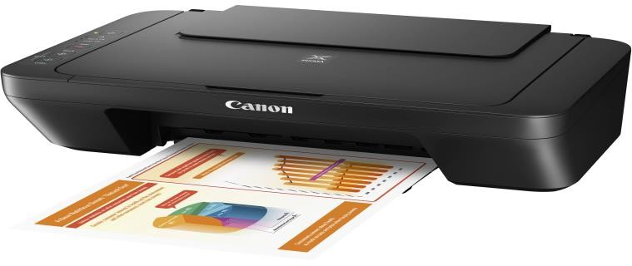

  - Scanner
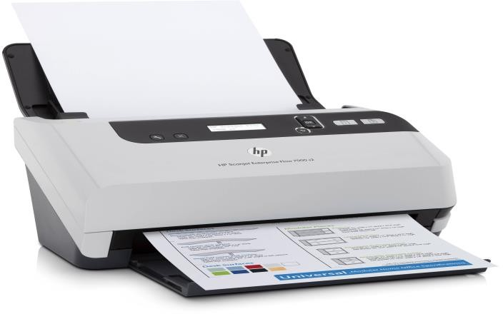

  - Stempel


  - Map Ordner
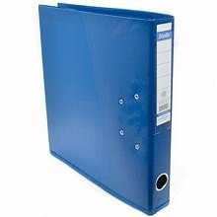

  - Perforator


  - Mesin Fotocopy
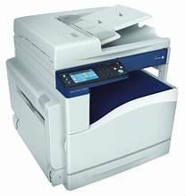

  - Binder Clip
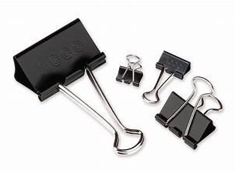

  - Kertas HVS


- Perangkat Lunak

  - Sisforji Plus
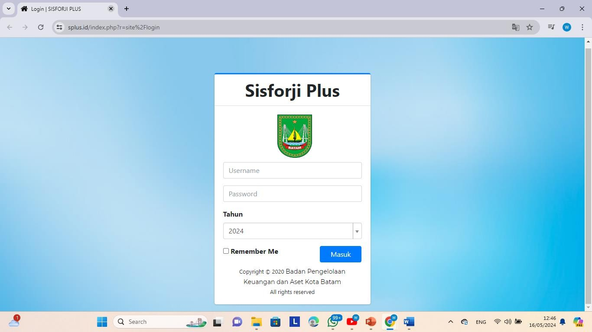

  - Sistem Informasi Perangkat Daerah (SIPD-RI)
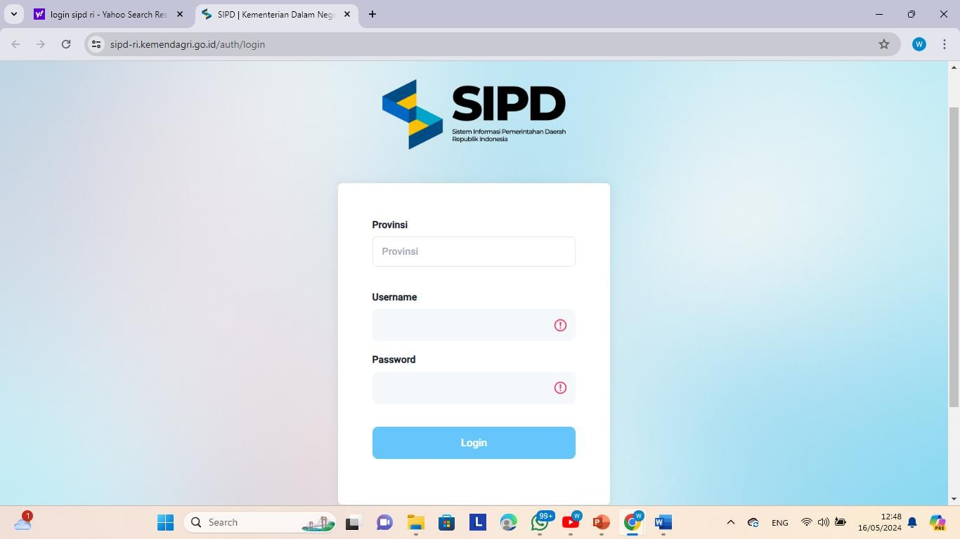

    - Data dan Dokumen yang Diolah/Dihasilkan

Semua data dan dokumen yang dihasilkan penulis kelola selama proses magang pada bagian keuangan,penulis mengambil data seperti:
- Amprah Gaji
Amprah gaji PNS adalah istilah yang digunakan untuk menggambarkan fenomena di mana seorang Pegawai Negeri Sipil (PNS) menerima gaji bulanannya sebelum tanggal yang seharusnya. Biasanya, gaji PNS dibayarkan pada tanggal 25 setiap bulannya, namun dalam beberapa kasus, gaji tersebut diberikan lebih awal, bahkan hingga seminggu sebelumnya.
- Dokumen Amprah Gaji
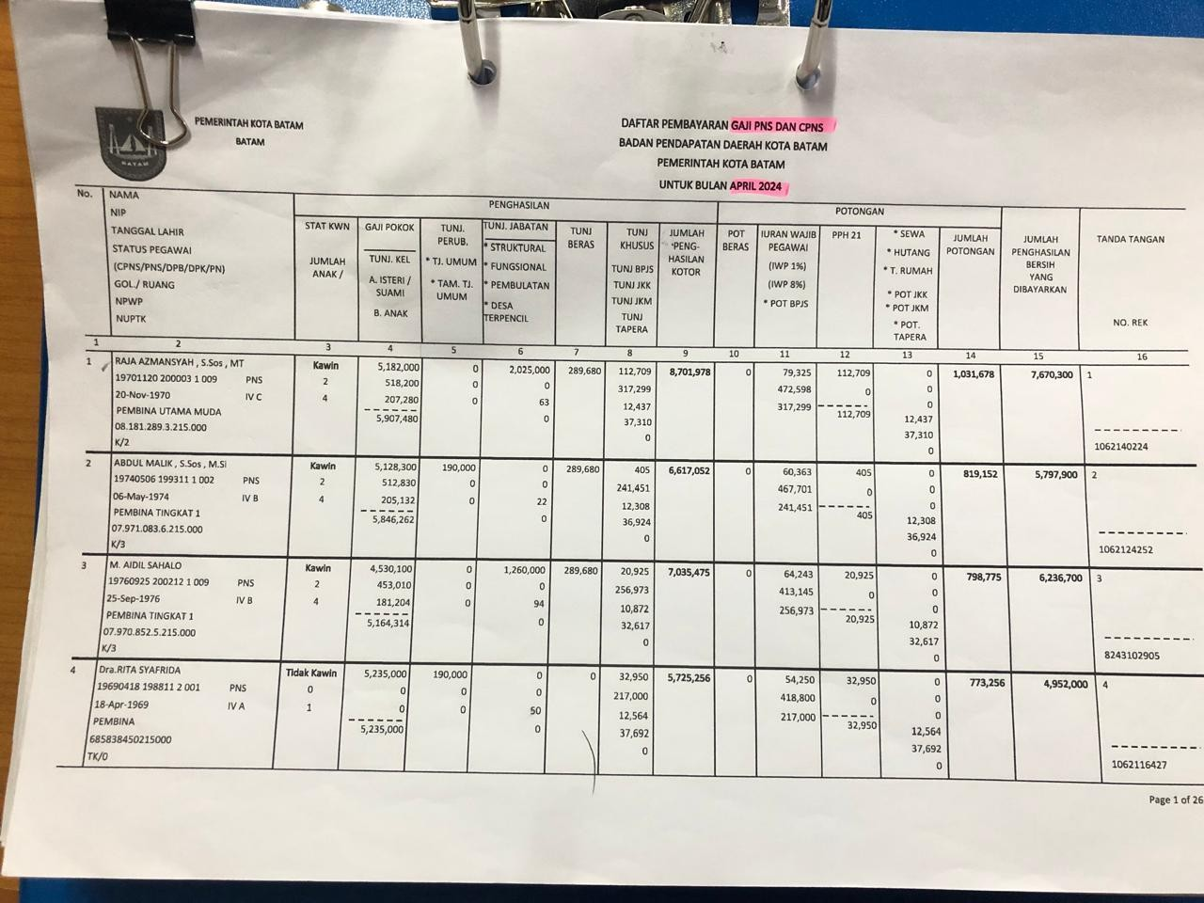

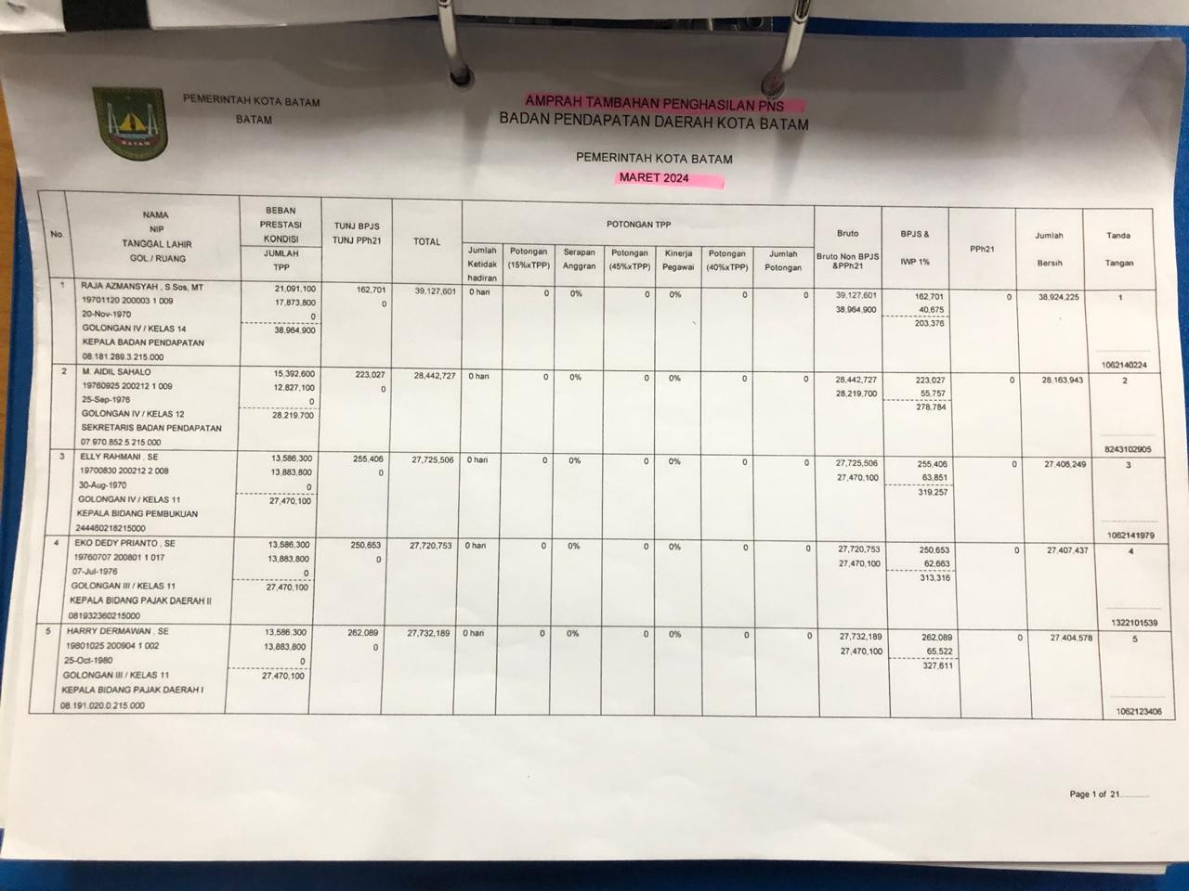
- Dokumen Tambahan Tunjangan Pegawai (TPP)

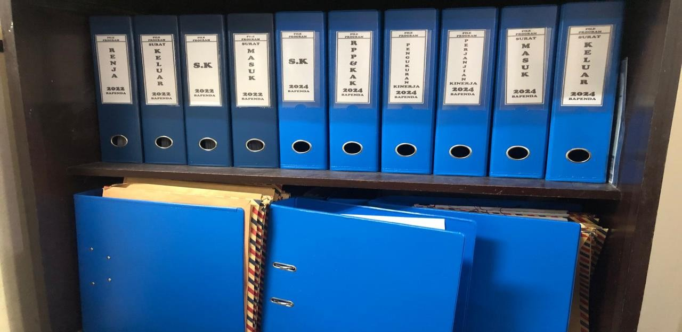
- Dokumen surat setiap surat masuk dan keluar yang sudah di arsipkan

  - Hal-Hal Lain

    - Latar Belakang

Surat menyurat merupakan kegiatan yang dapat dilakukan oleh perusahaan atau instansi. Surat yang diterima maupun dikirim oleh perusahaan atau instansi memiliki berbagai jenis surat dan berjumlah tidak sedikit. Bila surat tersebut tidak ditangani secara khusus akan menimbulkan masalah pada arus komunikasi dan informasi. Maka dari itu dibutuhkan pengelolaan surat masuk dan surat keluar dengan metode dan sistem tertentu untuk mengantisipasi masalah tersebut. Selama proses magang di bagian keuangan di Badan Pendapatan Daerah Kota Batam, penulis memiliki fokus utama pada tugas pencatatan keluar masuk surat.
Kegiatan dalam surat menyurat masih sering di temui pada perusahaan- perusahaan, baik perusahaan besar maupun kecil. Dan sejak zaman dahulu sampai sekarang kegiatan surat menyurat masih sering digunakan, walaupun saat ini sudah berkembang teknologi komunikasi yang lebih canggih dibandingkan dengan menggunakan surat. Karena dengan menggunakan surat lebih ekonomis, praktis dan efektif dibandingkan dengan alat komunikasi yang lainya. Kegiatan surat menyurat itu dipandang sebagai suatu kegiatan yang mudah, surat menyurat merupakan salah satu dari kegiatan yang bisa menunjang tercapainya tujuan organisasi pemerintahan. Salah satu peranan pengelolaan surat menyurat bagi organisasi pemerintahan adalah dengan melakukan kegiatan pengurusan surat baik itu surat masuk maupun surat keluar.
Faktor lain dari keberhasilan suatu manajemen juga dipengaruhi oleh sarana dan prasarana yang digunakan untuk menyiapkan arsip dan efisiensi pemakaian peralatan tersebut. Semua itu tidak bisa lepas dari faktor sumber daya manusianya itu sendiri, keterbatasan sumber daya manusia biasanya akan membawa dampak, saat arsip itu akan disimpan atau diperlukan kembali.
Pada bagian keuangan di Badan Pendapatan Daerah Kota Batam, pencatatan surat masuk dan surat keluar sudah menggunakan aplikasi, dimana aplikasi tersebut bernama SRIKANDI. SRIKANDI merupakan hasil kolaborasi antara Kementerian Pendayagunaan Aparatur Negara dan Reformasi Birokrasi (PANRB), Kementerian Komunikasi dan Informatika, Badan Siber dan Sandi Negara (BSSN), dan Arsip Nasional Republik Indonesia (ANRI). SRIKANDI sudah mulai dibuat pada tahun 2020, akan tetapi ada beberapa instansi pemerintah yang baru saja memakai aplikasi tersebut dan masih banyak instansi yang belum memahami cara menggunakan aplikasi tersebut dalam mengelola surat, baik surat masuk maupun surat keluar.
Oleh karena itu, untuk meningkatkan efisiensi dan akurasi disarankan untuk bisa mengaplikasikan SRIKANDI dalam mengelola surat baik surat masuk maupun surat keluar penulis akan memberikan solusi berupa Buku Panduan penggunaan aplikasi SRIKANDI.

Identifikasi Masalah

Penulis mengidentifikasi masalah berdasarkan latar belakang yang dijelaskan adalah masalah utama instansi BAPENDA masih banyak yang belum memahami bagaimana cara mengaplikasikan SRIKANDI tersebut. Hal ini menyebabkan prosedur yang ada menjadi kurang teratur. Kurangnya memahami cara mengaplikasikan SRIKANDI juga memperlambat proses surat dan meningkatkan risiko kesalahan manusia. Oleh karena itu, dibutuhkan sistem pengelolaan surat masuk dan surat keluar yang baik dan benar, dengan salah satu solusi yang di usulkan adalah membuat Buku Panduan. Buku Panduan tersebut dibuat agar pihak instansi dapat memahami bagaimana cara mengaplikasikan SRIKANDI.

Batasan Masalah

Adapun batasan masalah yang penulis tetapkan adalah Surat masuk dan Surat keluar yang diterima dan dibuat oleh Badan Pendapatan Daerah Kota Batam.

Tujuan Penelitian
Penulis memiliki tujuan untuk meningkatkan keteraturan dalam pengelolaan surat masuk dan surat keluar dengan membuat instruksi kerja. Langkah ini diharapkan dapat mengorganisir dan meningkatkan efisiensi pengelolaan Surat masuk dan Surat keluar secara keseluruhan.

Manfaat Penelitian
      - Penelitian ini dilakukan dengan tujuan untuk memperoleh pengalaman yang lebih mendalam mengenai penggunaan dan efektivitas pada aplikasi SRIKANDI pada pengelolaan surat masuk dan surat keluar.
      - Untuk meningkatkan kinerja perusahaan dan meminimalisir kesalahan dalam pencatatn dan mengurangi risiko kesalahan yang ada.

Landasan Teori
- Surat
Surat adalah sarana komunikasi untuk menyampaikan informasi tertulis oleh suatu pihak kepada pihak lain dengan tujuan memberitahukan maksud pesan dari si pengirim. Informasi yang diberikan di dalam surat berupa pengantar, pemberitahuan, tugas, permintaan, perjanjian, pesanan, perintah, laporan dan putusan. Selain itu, surat juga dapat berisi peringatan, teguran, dan penghargaan.Fungsinya mencakup lima hal, sarana pemberitahuan, permintaan, buah pikiran, dan gagasan, alat bukti tertulis, alat pengingat, bukti historis, dan pedoman kerja. Pada umumnya, dibutuhkan perangko dan amplop sebagai alat ganti bayar jasa pengiriman. Makin jauh pengiriman surat maka nilai yang tercantum di perangko.

Surat sebagai suatu sarana komunikasi yang digunakan untuk menyampaikan informasi tertulis oleh suatu pihak kepada pihak lain. Dengan lebih jelasnya, Surat adalah alat komunikasi tertulis untuk menyampaikan pesan kepada pihak lain yang memiliki persyaratan khusus yaitu penggunaan kertas, penggunaan model/bentuk, penggunaan kode dan notasi, pemakaian bahasa yang khas serta pencantuman tanda tangan. ( Agus Sugiarto)

- Arsip
Arsip adalah kumpulan warkat atau dokumen bersejarah (dalam media apa pun) atau fasilitas fisik tempat mereka disimpan. Dalam Kamus Besar Bahasa Indonesia, "arsip" memiliki pengertian dokumen tertulis (surat, akta, dan

sebagainya), lisan (pidato, ceramah, dan sebagainya), atau bergambar (fotfilm, dan sebagainya) dari waktu yang lampau, disimpan dalam media tulis (kertas), elektronik (pita kaset, pita video, disket komputer, dan sebagainya), biasanya dikeluarkan oleh instansi resmi, disimpan dan dipelihara di tempat khusus untuk referensi. Arsip berisi sumber-sumber primer yang terakumulasi selama masa hidup suatu individu atau organisasi, dan disimpan untuk menunjukkan fungsi orang atau organisasi tersebut. Arsip, bersama dengan khazanah budaya dan hasil tulis negara, harus dilestarikan agar dapat dimanfaatkan untuk berbagai tujuan pemerintah dan masyarakat.

Arsip berbeda dengan bahan pustaka yang terdapat dalam perpustakaan. Arsip mempunyai ciri khusus yang berbeda, di antaranya adalah arsip harus autentik dan tepercaya sebagai alat bukti yang sah, informasinya utuh, dan berdasarkan asas asal-usul (principle of provenance) dan aturan asli (principle of original order). Ada dua jenis arsip, yaitu arsip konvensional seperti arsip kertas, dan arsip media baru, seperti arsip film mikro, kaset, dan sebagainya.

Pengertian arsip menurut Undang-Undang No.43 Tahun 2009 adalah rekaman kegitan atau peristiwa dalam bentuk berbagai dan diterima oleh lembaga negara, pemerintah daerah, lembaga pendidikan, perusahaan, organisasi politik, organisasi kemasyarakatan, dan perseorangan dalam pelaksanaan kehidupan bermasyarakat, berbangsa dan bernegara.

- Disposisi
Menurut Kamus Besar Bahasa Indonesia (KBBI) disposisi adalah pendapat dari seorang pejabat mengenai suatu urusan yang terdapat dalam sebuah surat dinas, yang kemudian dituliskan secara langsung pada surat atau lembaran khusus terkait. Disposisi merupakan suatu proses penting dalam setiap perusahaan. Tujuannya adalah agar staf dapat melakukan tindak lanjut atas perintah yang diberikan oleh atasan secara tepat sesuai dengan perintah yang tertera dalam surat. Setelah menyelesaikan tugas tersebut, staf tidak dapat langsung menyerahkannya kepada atasan, melainkan harus

melalui staf administrasi yang akan memberikan lembar disposisi yang harus diisi.

- Surat Masuk
Surat masuk adalah surat yang diterima oleh suatu lembaga atau individu dari pihak lain. Surat ini bisa berupa surat resmi, laporan, undangan, atau dokumen penting lainnya. Surat masuk seringkali menjadi salah satu sumber informasi yang vital bagi penerima surat, sehingga penanganan surat masuk perlu dilakukan dengan hati-hati agar tidak terjadi kesalahan atau kebocoran informasi. Surat masuk biasanya mengandung informasi penting seperti identitas pengirim, tanggal pengiriman, nomor referensi, serta isi pesan atau lampiran yang disertakan. Biasanya ada petugas atau bagian khusus di suatu lembaga yang bertanggung jawab atas penanganan surat masuk, baik dalam hal pengarsipan, pembuatan laporan, ataupun tindak lanjut terhadap isi surat.

Menurut (Vidada, 2018) surat masuk adalah semua surat yang diterima oleh Suatu Perusahaan/Organisasi yang berasal dari pihak lain baik itu perorangan atau Perusahaan/Organisasi.

- Surat Keluar
Surat keluar adalah surat yang dikirimkan oleh sebuah organisasi atau perusahaan kepada pihak luar. Surat keluar dapat berupa balasan atas surat masuk, pemberitahuan, permintaan, atau pun komunikasi lainnya yang perlu disampaikan kepada pihak eksternal. Surat keluar memiliki peran yang penting dalam memastikan bahwa komunikasi dengan pihak luar berjalan dengan baik dan teratur. Oleh karena itu, surat keluar juga harus disusun dan dikirimkan dengan cermat dan tepat waktu sesuai dengan isi surat dan kebutuhan pihak yang dituju.

Menurut Wursanto dalam Vironica dan Sukadi (2013) surat keluar adalah surat yang sudah lengkap (bertanggal, bernomor, berstempel dan telah ditandatangani oleh pejabat yang berwenang) yang dibuat oleh suatu instansi,

kantor atau lembaga untuk ditujukan/dikirim kepada instansi, kantor atau lembaga lain.

- Buku Panduan
Salah satu bentuk buku yang dikenal dalam dunia perbukuan adalah buku panduan atau pedoman. Buku jenis tersebut ada yang dibuat tanpa International Standard Book Number (ISBN) dan tidak dicetak oleh penerbit, dan ada pula yang diterbitkan oleh penerbit disertai dengan ISBN. Buku panduan atau pedoman yang tidak memiliki ISBN dan tidak diterbitkan oleh penerbit biasanya buku panduan atau pedoman yang diterbitkan oleh panitia kegiatan atau panitia lomba, dicetak terbatas hanya untuk kepentingan jangka pendek, tidak disebar secara luas, dan tidak untuk dijual. Sedangkan buku panduan atau pedoman yang diterbitkan oleh penerbit dan memiliki ISBN biasanya buku panduan yang spesifik membahas keilmuan atau bidang tertentu dan dijual secara bebas.

Kesimpulan dan Saran

  - Kesimpulan
Setelah penulis melaksanakan program magang penulis dapat menyimpulkan bahwa dalam di dunia kerja diperluhkan tanggung jawab, ketelitian, kesabaran yang tinggi atas semua pekerjaan yang dikerjakan dan disiplin dalam mengikuti peraturan di perusahaan serta disiplin waktu menjadi tanggung jawab kita agar tugas - tugas yang di berikan dapat diselesaikan dengan baik dan tepat waktu.

  - Saran
Berdasarkan kendala, maka penulis akan memberikan saran Untuk mengatasi kendala dalam proses pengelolaan surat masuk dan surat keluar, disarankan untuk menjalin komunikasi yang lebih intensif dengan pimpinan . Mungkin dapat dibuatkan prosedur atau sistem yang memudahkan dalam pengelolaan surat masuk dan surat keluar untuk meminimalkan hambatan tersebut. Selain itu, untuk mengatasi masalah, mengenai ketidakstabilan jaringan, dapat dipertimbangkan untuk mencari solusi teknis seperti peningkatan infrastruktur jaringan atau menggunakan alternatif sumber daya yang lebih stabil. Kesemua saran ini diharapkan dapat membantu meningkatkan efisiensi dan akurasi dalam pelaksanaan tugas.

- Lampiran

  - Lampiran A Log Book

    - Bulan Agustus
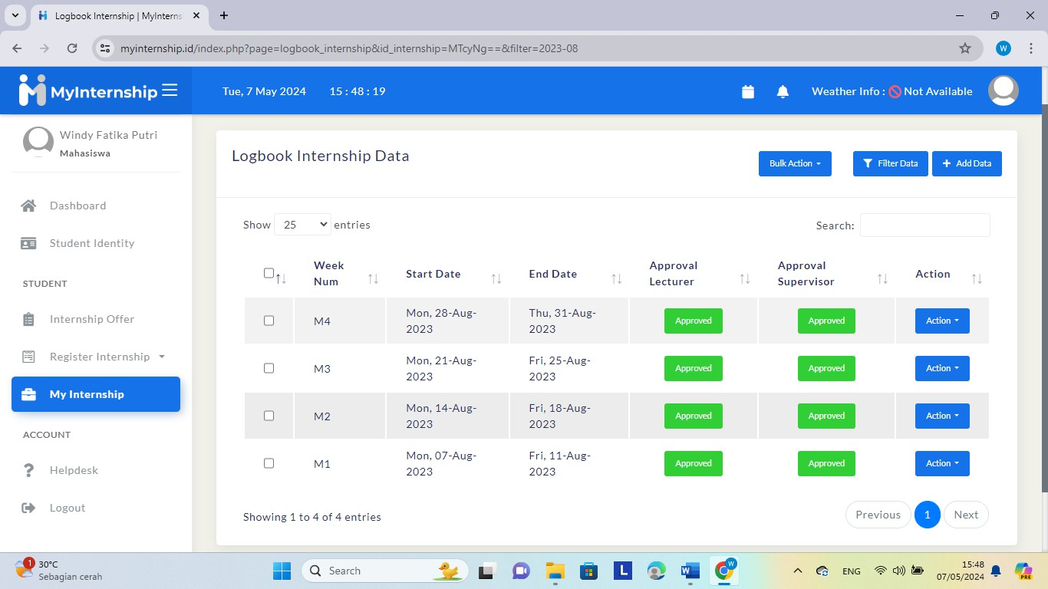
    - Bulan September
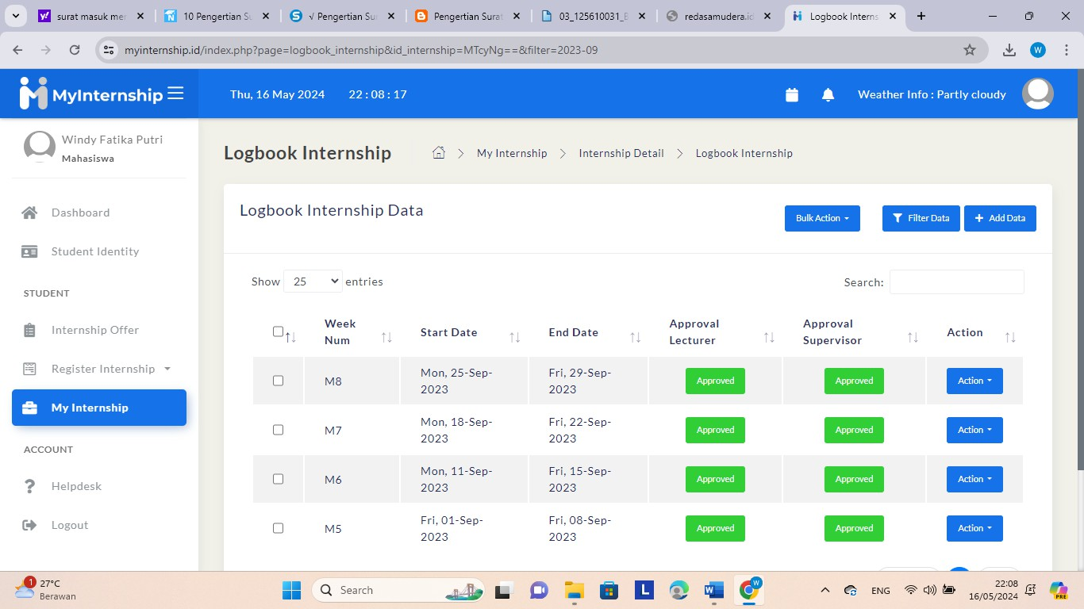

    - Bulan Oktober
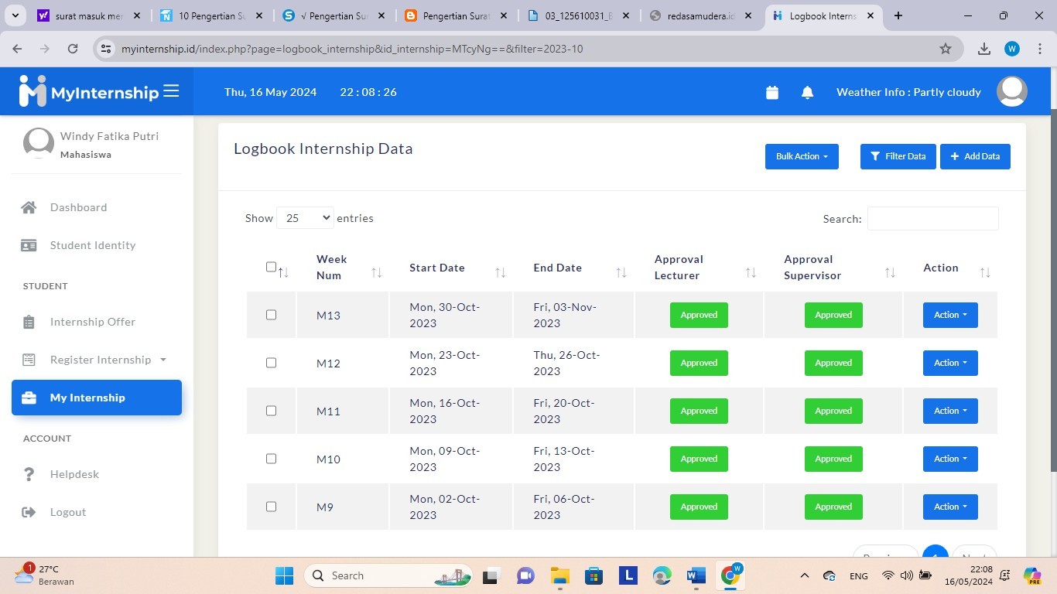
    - Bulan November
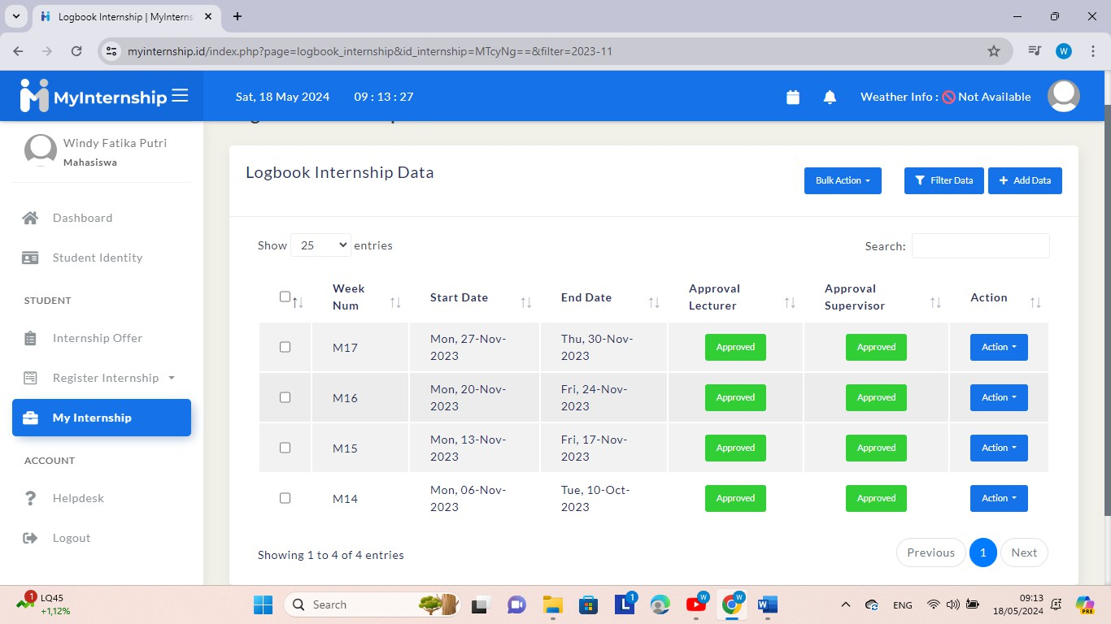

    - Bulan Desember
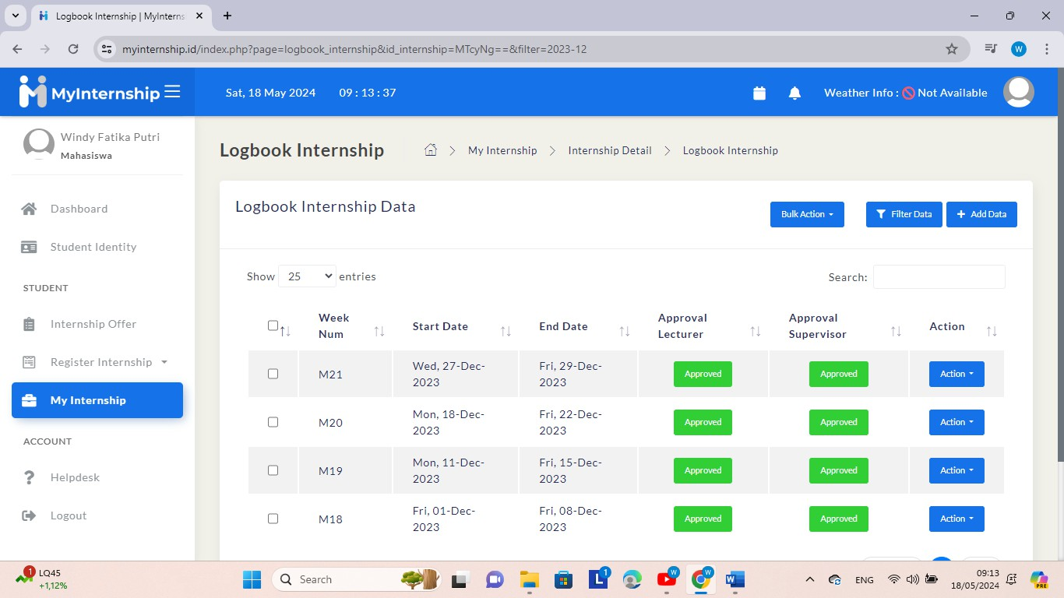

Lampiran B Deskripsi Produk yang Dihasilkan
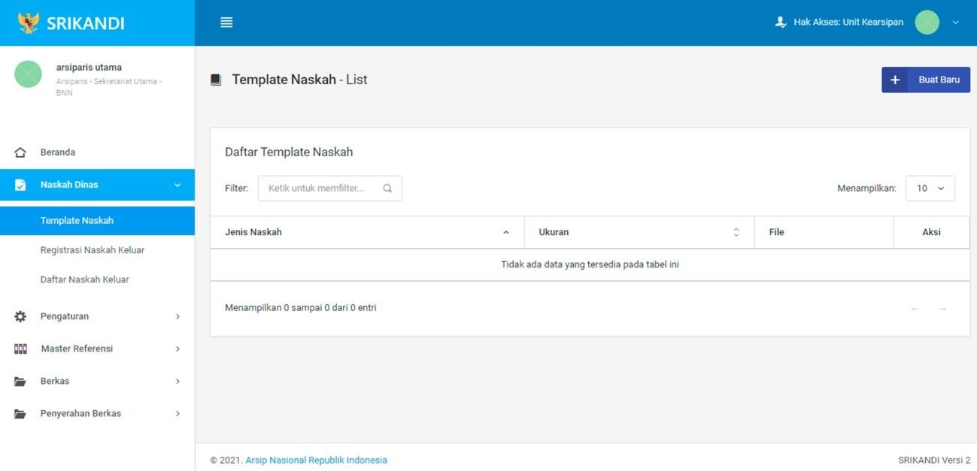

Gambar diatas adalah halaman template naskah yang digunakan untuk melihat daftar template naskah yang telah dibuat pada sistem SRIKANDI. Dalam halaman tersebut terdapat fungsi untuk membuat template naskah baru dengan Klik tombol Buat Baru seperti yang ditunjukkan di kotak merah pada gambar.

